Здравствуйте! Памятка для родителей и учащихся.
1)Задания по сольфеджио и музыкальной литературе будут приходить в день урока по расписанию.
2)Папка с заданиями содержит листок с заданиями, учебник теории (если нужно что-то уточнить), Рабочую тетрадь Калининой для вашего класса, в которой указывается номер и страница задания.
3) Открыв нужное задание, перепишите его в свою нотную тетрадь ручкой (желательно черной), выполните его, сделайте фото выполненной работы и вышлите на почту (svet_lena1512@mail.ru) в течение шести дней, чтобы можно было проверить и сообщить результаты уже к следующему уроку (через неделю).
4) Если заданы вопросы по музыкальной литературе, напишите на них ответы (на листок или в тетрадь) и тоже пришлите по почте.
5)Если возникли вопросы, запишите их в свой листок c ответами. В следующем задании постараюсь на них ответить. Всем здоровья и добра.

6 класс. Урок сольфеджио от 8 апреля. Среда 15.40
Здравствуйте, сегодня повторим теорию и тему по сольфеджио «Квинтовый круг тональностей».
Итак, выучите следующие определения.
Звукоряд – последовательность звуков по высоте
Гамма – звукоряд от тоники до тоники
Тетрахорд – отрезок гаммы из четырех звуков
Лад – система звуков вокруг опорного звука-тоники
Тоника – первая ступень лада
Тональность – высота лада
Параллельные тональности – тональности, имеющие общие знаки и звуки, но разные тоники (минор ниже мажора на малую терцию).
Переменный лад – лад, в котором две тоники. Например, тоники параллельных тональностей.
Одноименные тональности – тональности, имеющие одну тонику, но разный лад. Например, Ре мажор и ре минор.
Энгармонически равные тональности – тональности, одинаковые по высоте, но различные по названию. Например, До- диез мажор и Ре -бемоль мажор.
Квинтовый круг – система, в которой все тональности одного лада расположены по чистым квинтам.

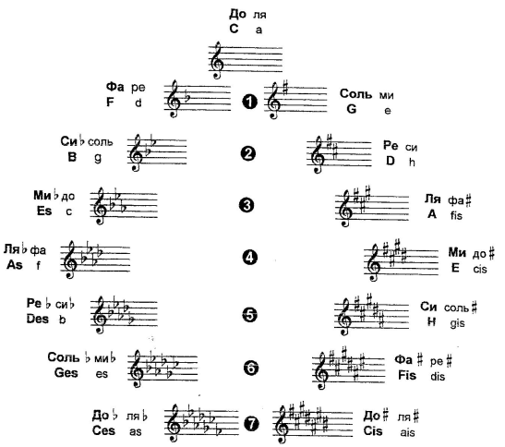
1)А теперь запишите ответы на вопросы, не глядя в определения.
Итак, что такое?
1)Гамма-
2)Лад-
3)Тональность-
4) Параллельные тональности-
5) Одноименные тональности-
6) Энгармонически равные тональности-
2) Заполните мажорный квинтовый круг. Прибавляйте квинты вверх и найдете новую тональность. ВНИМАНИЕ: от До мажора вверх диезные тональности идут по квинтам, бемольные тональности по квартам!!! Перепишите таблицу в тетрадь или на листок и заполните ее.
До мажор ля минор – знаков нет
 | Соль |  | Ля |  | Си |  | 6 #
До
 | Фа | Си b |  | Ля b |  | Соль b | 6 b
А теперь по такому же принципу заполните круг минорных тональностей.
 |  | си |  | до # |  |  | 6 #
ля
 | ре |  |  | фа |  | ми b | 6 b

3) Сыграйте, прохлопайте ритм и спойте с дирижированием №578, 579 по учебнику сольфеджио Калмыкова, Фридкина, который должен быть дома.
Желаю успеха!

6 класс. Урок музыкальной литературы от 8.04
Здравствуйте, тема сегодняшнего урока «Вокальное творчество М.И. Глинки». Вы помните, что Глинка сам был замечательным вокалистом (певцом) и хорошо знал возможности человеческого голоса.
Мы должны не только «пройти» тему, но и послушать романсы в записи, в том числе и видео. Можно найти записи в интернете. Пожалуйста, послушайте романсы.
Внимательно прочитайте тему «Романсы и песни» в учебнике.
А теперь, не пользуясь учебником, запишите ответы на следующие вопросы:
1)На протяжении какого времени Глинка обращался к жанру романса?
2)Истоки вокального творчества Глинки.
3)Опишите жанровое разнообразие романсов композитора. Приведите примеры.
4)Перечислите поэтов, к творчеству которых обращался Глинка.
5)Назовите два романса Глинки из цикла «Прощание с Петербургом». Кто автор стихов? Какие отношения связывали его с композитором?
6)Какой романс называют «жемчужиной» русской вокальной лирики? На стихи какого поэта он написан? Почему композитор выбрал трехчастную форму для этого романса?
Итак, нужно послушать и запомнить:
1) Песня «Жаворонок», музыка Глинки, слова Кукольника.
2) «Попутная песня», музыка Глинки, слова Кукольника.
3) Романс «Я помню чудное мгновенье», музыка Глинки, слова Пушкина.

